分节题组2-3 重力
1．关于重力和重心，下列说法正确的是( )
A．当物体漂浮在水面上时重力会减小
B．放置在水平面上的物体对水平面的压力就是物体的重力
C．物体的重心位置总是在物体的几何中心上
D．物体的重心位置可能随物体形状的变化而改变
2．质量为2 kg的物体被一根细绳悬吊在天花板下静止(g取9.8 m/s²)，则以下说法正确的是( )
A．物体重力大小等于19.6 N
B．物体对绳的拉力与物体重力的大小、方向均相同，所以它们是同一个力
C．剪断细绳后，物体不受任何力的作用
D．物体的各部分中，只有重心处受重力
3.歼20战机是中国最近研制出的第五代隐身重型歼击机．它以具有隐身性、高机动性以及先进的航电系统让世界震惊．关于歼20战机的受力下列说法正确的是( )
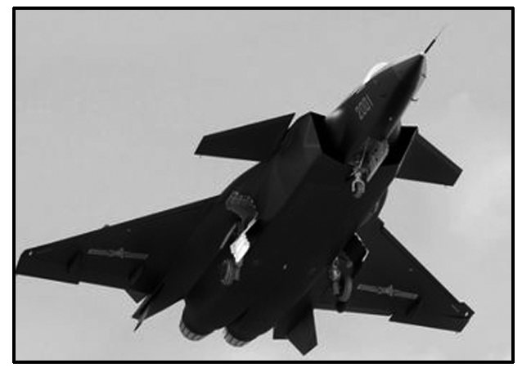
A．战机受到的重力指向地心
B．战机受重力的同时，它也对地球产生引力
C．战机向前运动的推力无施力物体
D．战机匀速飞行，它不受重力作用
4．设想把一个质量分布均匀的木球中央挖掉一个小球，则它的( )
A．重力大小不变，重心向外偏移
B．重力大小减小，重心在挖去的小球之上
C．重力大小减小，重心位置不变
D．重力大小减小，重心被挖去而不复存在
5. (多选)下列关于“嫦娥二号”受力的说法中正确的是( )
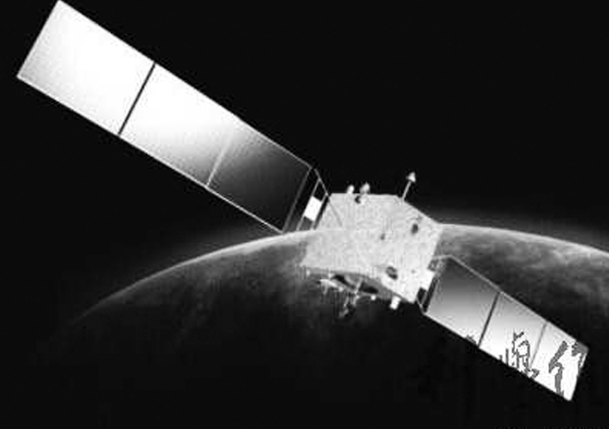

A．“嫦娥二号”在地球表面受到的重力大小与在月球表面受到的重力大小不相等
B．“嫦娥二号”在地球表面受到的重力大小与在月球表面受到的重力大小相等
C．月球对“嫦娥二号”的引力的效果是改变它的运动状态
D．“嫦娥二号”绕月球运行时，不再受重力作用
6．(多选)关于重力，下列说法中正确的是 ( )
A．重力就是地球对物体的吸引力，其方向一定指向地心
B．重力的方向就是物体自由下落的方向
C．重力的大小可以用弹簧测力计或杆秤直接测出
D．在不同地点，质量大的物体可能比质量小的物体所受的重力小
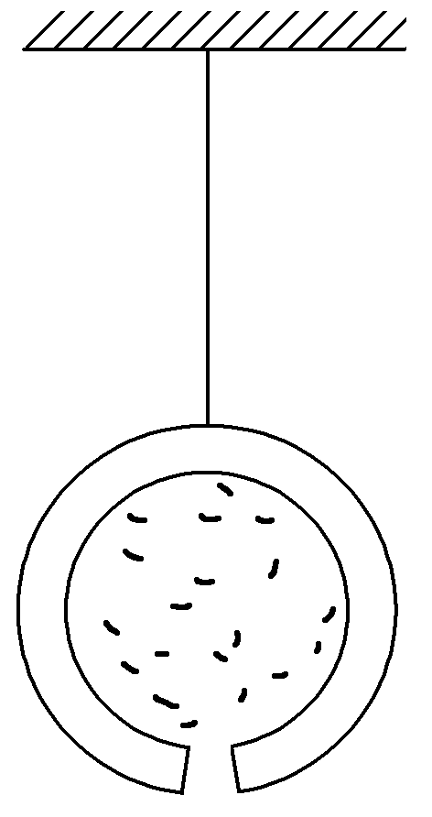
7．如图所示，一个空心均匀球壳里面注满水，球的正下方有一个小孔，在水由小孔慢慢流出的过程中，空心球壳和水的共同重心将会 ( )
A．一直下降
B．一直上升
C．先升高后降低
D．先降低后升高

8．图甲、乙中A的重力均为10 N，画出它们所受重力的图示．
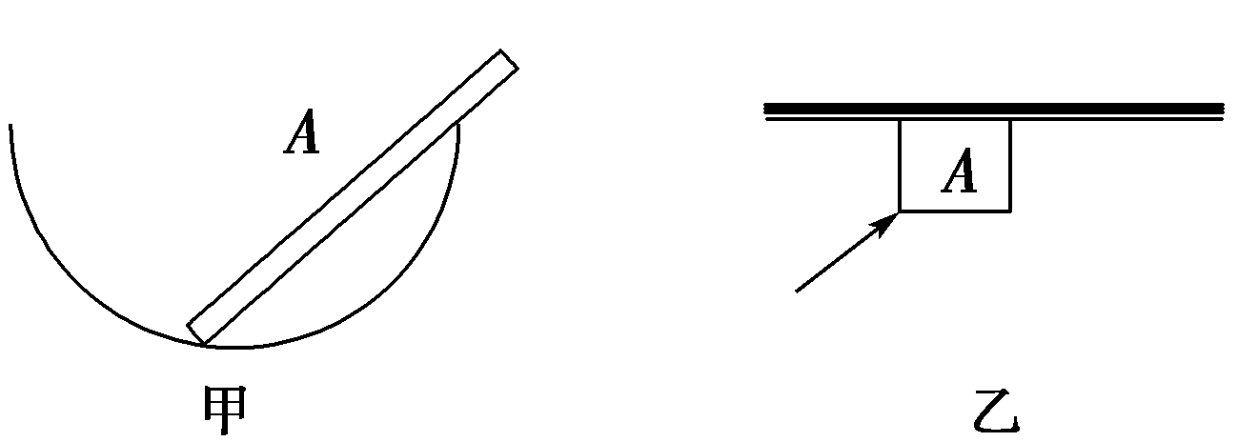

9．(多选)设想由于某种原因，地球对物体的引力减小了一半，那么对漂浮在水面上的船来说，下列说法中正确的是( )
A．船受到的重力减小一半
B．船受到的重力不变
C．船的吃水深度减小一半
D．船的吃水深度不变
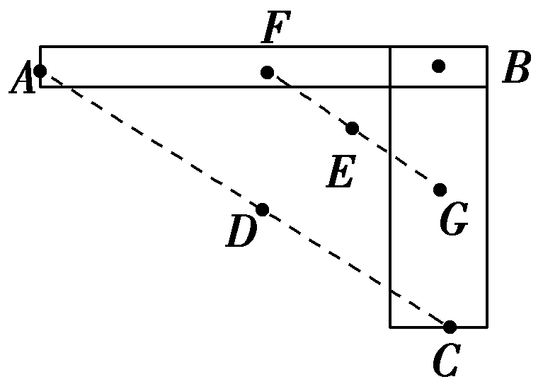
10．如图所示的ABC是木匠用的曲尺，它是用粗细不同、质量分布均匀、AB和BC质量相等的木料做成的．D是AC连线的中点，E是AB的中点F和BC的中点G连线的中点，则曲尺的重心在( )
A．B点 B．D点 C．E点 D．G点
11．如图所示，把一个平放着的、边长为l的均质立方体绕bc棱翻转，使对角面AbcD处于竖直平面内，则它的重心位置升高了多少？
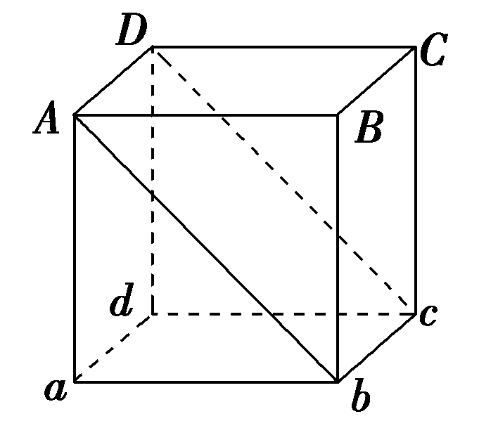
分节题组2-3 重力
参考答案
1、【解析】 物体的重力与物体所处状态无关，A错；物体对水平面的压力与物体的重力的施力物体及受力物体不同，B错；物体的重心位置与物体的形状及质量分布有关，只有质量分布均匀，形状规则的物体的重心在其几何中心，C错、D对．
【答案】 D
2、【解析】 由重力和质量的关系知G＝mg＝2×9.8 N＝19.6 N，选项A正确；判断两个力是不是同一个力不能仅看大小、方向是否相同，还要看作用点、力的性质等因素．物体对绳的拉力，施力物体是该物体，受力物体是绳，作用点在绳上，而重力的施力物体是地球，受力物体是该物体，作用点在该物体上，故它们不是同一个力，选项B错误；剪断细绳后，物体仍然受重力作用，选项C错误；物体的各部分都受重力，从“效果”上看跟重力作用在重心一样，选项D错误．
【答案】 A
3、【解析】 重力的方向竖直向下，而不一定指向地心，A错；力的作用是相互的，由于地球对战机的引力而产生重力，同时战机对地球也产生向上的引力，B对；任何力都有施力物体，战机向前的推力来自于空气，C错；任何在地球附近的物体都受重力作用，D错．
【答案】 B
4、【解析】 物体重心位置的确定是依据效果相同的原则认为重力集中于一点上，其位置与质量分布密度有关，可在物体上，也可能不在物体上，由此可知C正确．
【答案】 C
5、【解析】 月球表面g值是地球表面的$\frac{1}{6}$，“嫦娥二号”在地球表面受到的重力大于在月球表面受到的重力，故A对、B错；月球对“嫦娥二号”有重力作用，正是这个力改变它的运动状态，C对、D错．
【答案】 AC
6、【解析】 重力是由于地球对物体的吸引产生的，但由于地球自转的影响，通常情况下重力只是地球对物体的引力的一部分，重力的方向是竖直向下的，而并不一定指向地心，选项A错误；将物体由静止开始释放，只在重力作用下物体自由下落，所以重力的方向就是物体自由下落的方向，选项B正确；杆秤称量的是物体的质量而非重力，选项C错误；由公式G＝mg可知，重力G的大小由质量m和重力加速度g共同决定．由于不同地点g值可能不同，因此在g值小的位置质量大的物体所受重力有可能反而小，选项D正确；可见，正确选项为B、D.
【答案】 BD
7、【解析】 本题关键是明确物体的重心与质量分布有关．当注满水时，球壳和水的重心均在球心，故它们共同的重心在球心．随着水的流出，球壳的重心虽然仍在球心，但水的重心逐渐下降，开始一段时间内，球壳内剩余的水较多，随着水的重心的下降，球壳和水共同的重心也下降；后来一段时间内，球壳内剩余的水较少，随着水的重心的下降，球壳和水共同的重心却升高；最后，水流完时，重心又回到球心．故球壳和水的共同重心先降低后升高，D选项正确．
【答案】 D
8、【解析】 ①选定标度：此题用单位长度的线段表示2 N的力．
②从作用点(重心)沿力的方向画一线段，根据选定的标度，线段长短和力的大小成正比，线段上加刻度，如图所示，沿竖直向下的方向画一段五倍于标度的线段．
③在线段上加箭头表示力的方向．
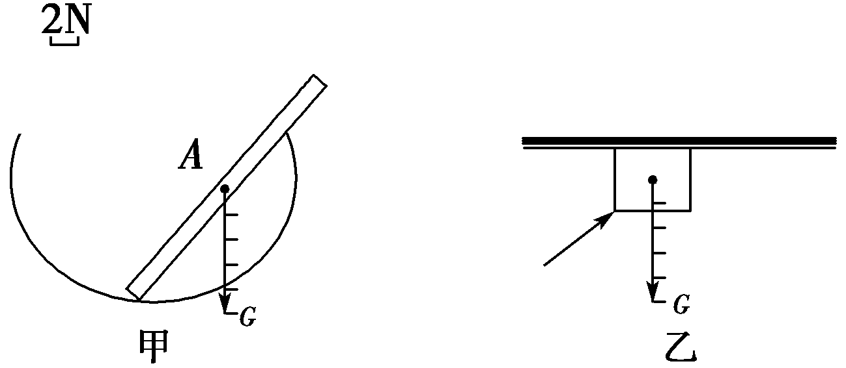
9、【解析】 物体的质量不变，引力减小一半，说明重力加速度减小为原来的一半，故船受到的重力和浮力都减小一半，船的吃水深度不变，A、D正确，B、C错误．
【答案】 AD
10、【解析】 由于质量分布均匀，F为AB边重心的位置，G为BC边重心的位置．则该曲尺重心为F与G连线的中点，即E点．
【答案】 C
11、【解析】 均质立方体的重心位于中心，也就是对角面AbcD两对角线Ac、bD的交点O，立方体平放时O点离地面的高度h＝$\frac{l}{2}$.当把立方体绕bc棱翻转到使对角面AbcD处于竖直平面内时，O点离地的高度等于O点到bc棱的距离，即等于对角面边长Ab或cD的一半，故后来O点离地的高度h′＝$\frac{\sqrt{2}}{2}$l，所以翻转后这个均质立方体的重心位置升高了Δh＝h′－h＝$\frac{\sqrt{2}}{2}$l－$\frac{1}{2}$l＝$\frac{\sqrt{2}－1}{2}$l.
【答案】 $\frac{\sqrt{2}－1}{2}$l

